《比较与测量》单元（二）

相关教材内容链接：
同学们，今天复习的是一年级科学上册教材第二单元《比较与测量》中教材34-41页内容。包括第4课《用不同的物体来测量》、第5课《用相同的物体来测量》、第6课《做一个测量纸带》和第7课《比较测量纸带和尺子》及《科学阅读》。在学习中我们运用了观察、实验等方法开展了科学探究活动，通过研讨交流不仅对尺子的发展变化历史有了整体认识，同时也对用物体来进行测量、尺子的结构与使用方法有了认识。我们先来回顾一下书中的内容，请你把学到的知识写下来，也可以和家长说一说。
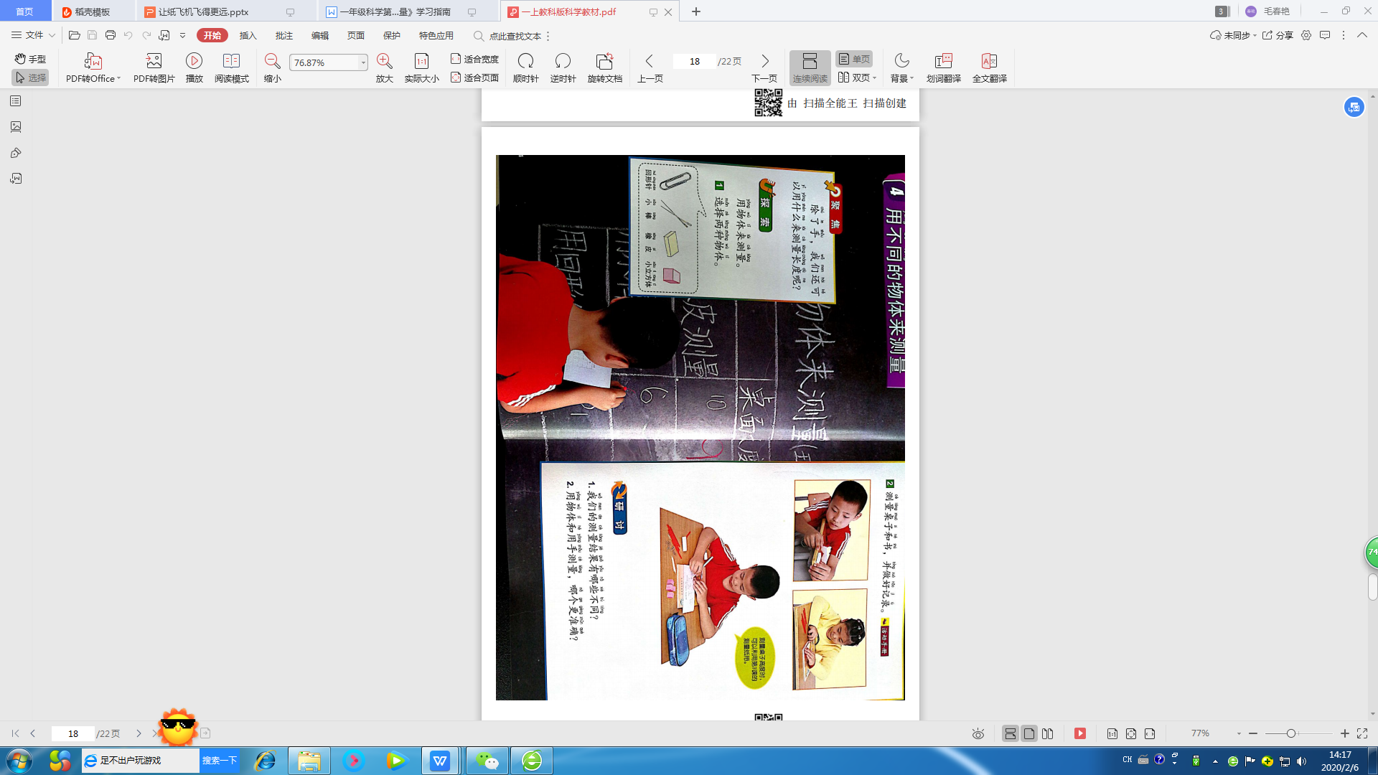
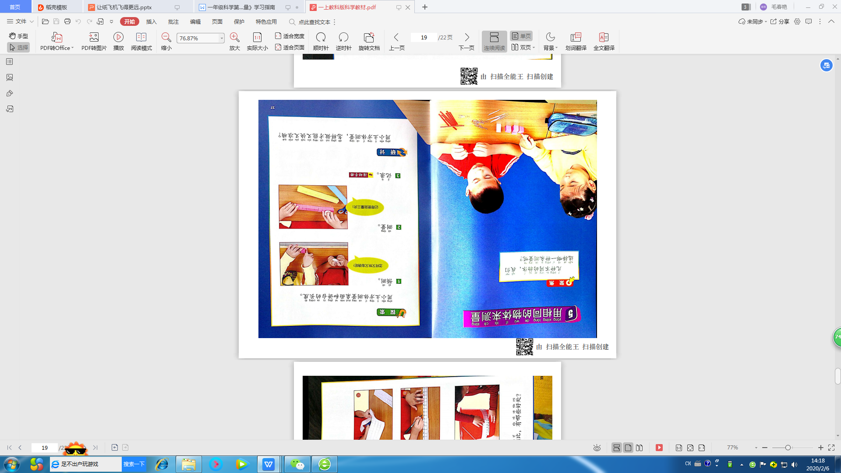
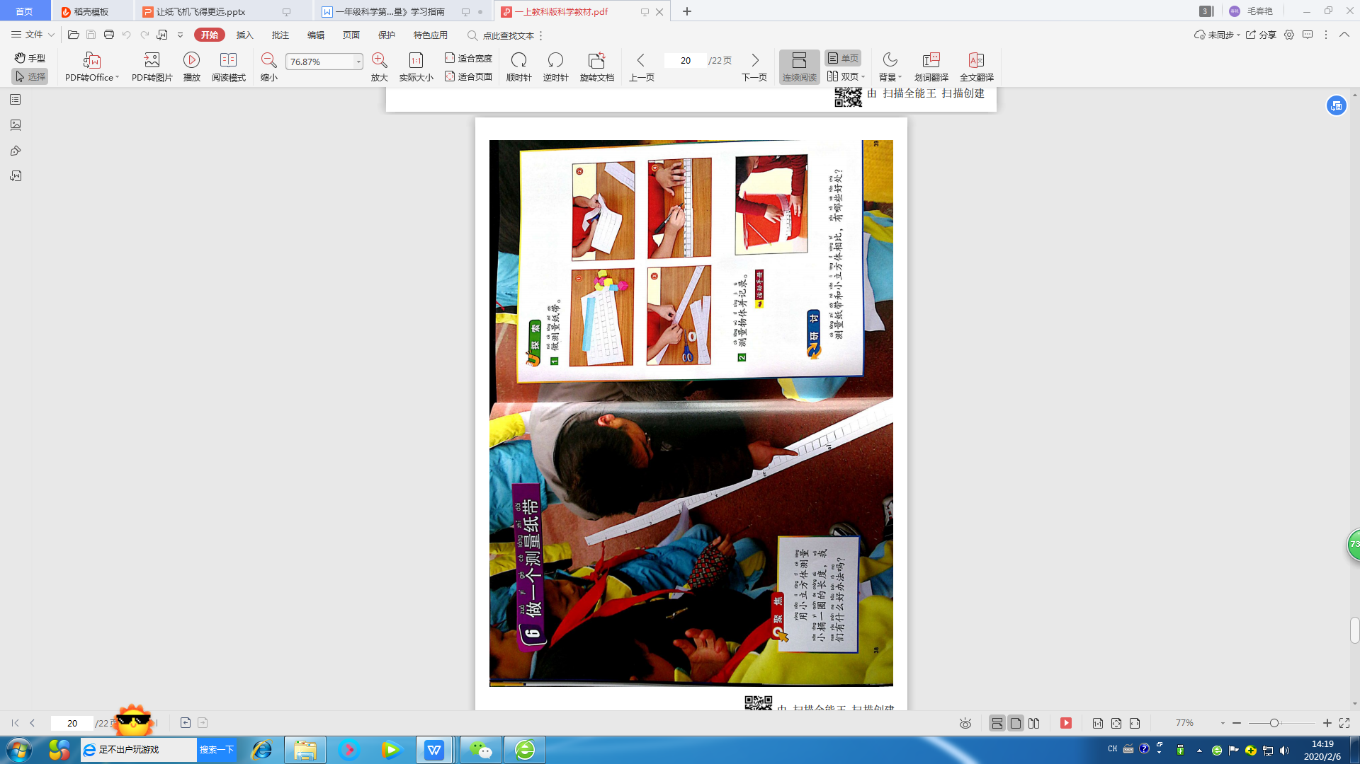
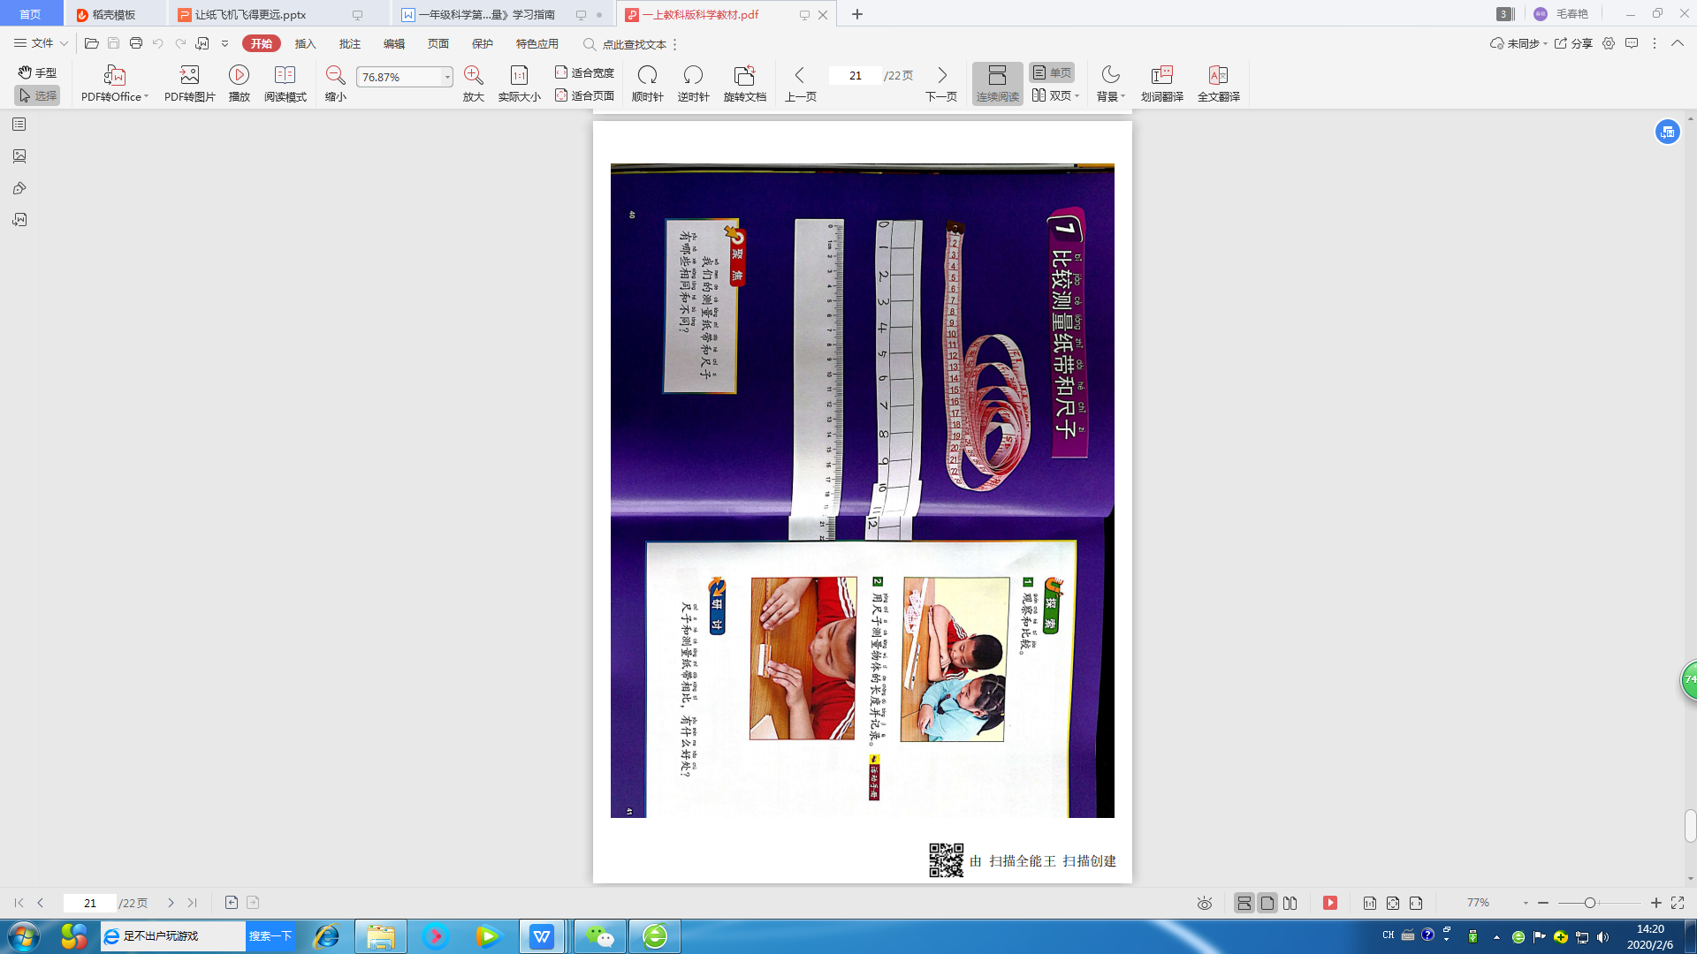
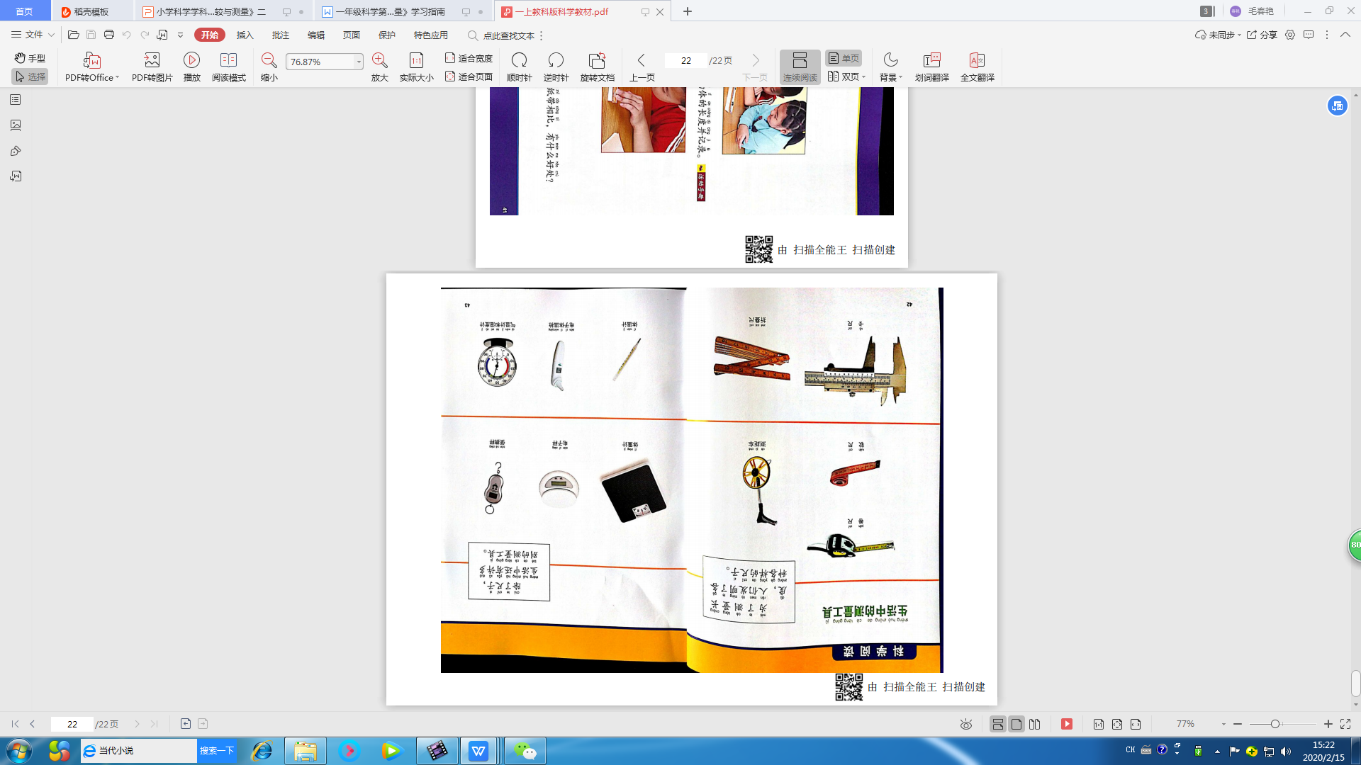

相关视频内容链接：
如果你想生动地了解这些内容，就打开电脑，找到小学科学网--进去选择小学课程—教科版科学一年级上册的第4课《用不同的物体来测量》、第5课《用相同的物体来测量》、第6课《做一个测量纸带》和第7课《比较测量纸带和尺子》的相关内容，这些肯定会对你把握这部分知识有所帮助。还可以利用手机找到微信公众号——宝安区小学科学教研进入公众号，找到一年级上册微课资源与复习内容相关的资源进行学习。
知识要点：
今天我们主要复习的是：不同的物体可以作为标准单位测量物体的长度；测量需要让标准单位的物体首尾相连，需要统一起点、终点；小立方体可以组成较长的工具，测量长的物体时便于测量和计数，也更准确，便于信息交流；测量纸带具有更方便携带、测量和计数等特点，可以替代小立方体进行测量；尺子是世界通用的统一标准的测量工具，与测量纸带是两种测量工具。

